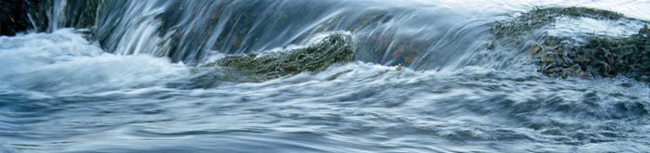

INBJUDAN

Statkraft i samarbete med Lunds Byaförening hälsar er välkomna till Öppet Hus i Kvistforsens vattenkraftverk och fiskodling, lördagen den 2 oktober 2021 mellan kl. 11.00 - 15.00.
Som ett led i våra mål att bli mer kända på orten vill vi öppna upp vårt Kraftverk och tillhörande Fiskodling för Er som bor i närheten av Kvistforsen.

Guidade turer kommer att ordnas i både Fiskodlingen och Kraftverket. Informationsmaterial, Statkraft-film mm kommer att finnas.
Servering av kaffe och hamburgare.

I närhet till kontoret kommer en Tipsrunda att finnas med chans att vinna något.

Till detta arrangemang krävs anmälan senast 15 september via länk. Tiden ni anger i anmälan gäller själva guidade turen.
OBS! Begränsat antal.

Statkraft Sverige AB
Sture Andersson, Drift- och Underhållschef.

VÄLKOMMEN!

